

타이틀 저장 샘플

*\*이 샘플은 2015년 11월 Xbox One XDK와 호환됩니다.*

# 설명

이 클라이언트 사이드 샘플은 Xbox Live Services Title Storage API API의 기능을 보여줍니다. 이 샘플을 사용하면 할당량 정보 및 디렉토리 목록뿐만 아니라 파일 다운로드, 업로드 및 삭제를 위한 타이틀 저장소 서비스를 쿼리할 수 있습니다.

# 샘플 빌드

사용자 정의 요구 사항 없음

# 샘플 사용하기

이 샘플에서는 서비스 호출을 하기 위해 실행하기 전에 사용자가 로그인 해야 할 필요가 없습니다. 사용자 계정 설정에 대한 자세한 내용은 Xbox One XDK 설명서 항목 **Xbox Live Authentication**을 참조하세요.

## 로그인 스크린

|  |  |
| --- | --- |
| 액션 | 게임 패드 |
| 로그인 | 메뉴 버튼 |

## 메인 화면

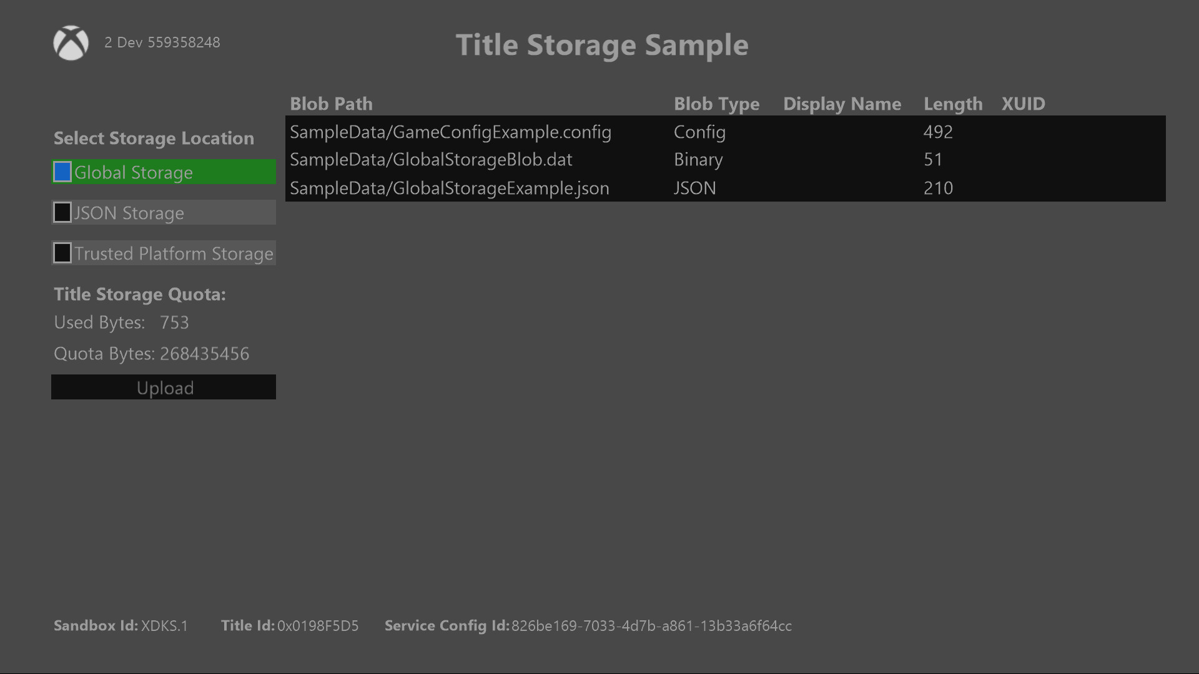

|  |  |
| --- | --- |
| 액션 | 설명 |
| 저장 위치 선택 | 블럽 데이터 저장 위치를 보고 다운로드 할 저장 위치를 선택하세요. |
| 소프트웨어 | 블럽을 지정된 위치에 업로드하세요. 글로벌 스토리지 비활성화 |
| Dpad 위/아래 | 샘플 둘러보기 |
| 블럽 선택 | 선택한 블럽을 다운로드하거나 삭제하기 위한 메뉴를 불러옵니다. 글로벌 스토리지에 대해 삭제가 비활성화되도록 설정됨 |

# 구현 정보

이 샘플에서는 콘솔을 XDKS.1 샌드 박스로 설정해야 합니다. 샘플 메소드 ChangeStorageType은 해당 저장소 유형에 대한 할당량 정보와 해당 위치의 모든 블럽 메타 데이터를 검색합니다.

# 

# 알려진 문제점

# 업데이트 기록